重庆文理学院《大学生创新创业基础》考试说明

- 登录：
复制链接http://cqwu.wanxue.cn打开网页，点击右上角登录，学校选择“重庆文理学院”，输入学号、密码。
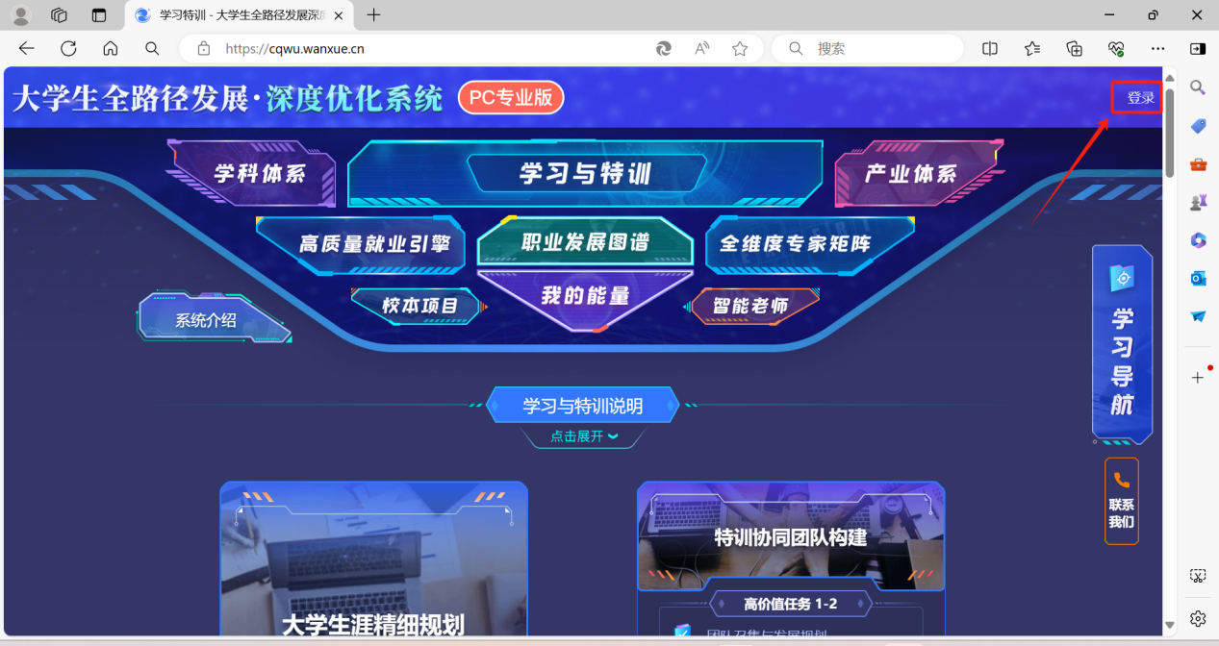
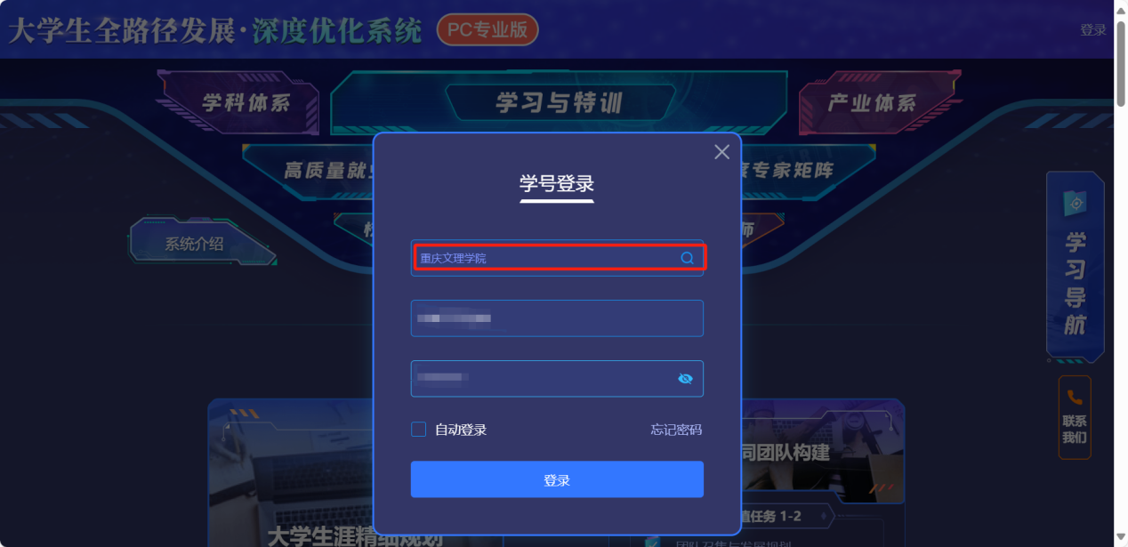
- 人脸验证
登录之后进行人脸验证，人脸验证成功即可进行后续操作。
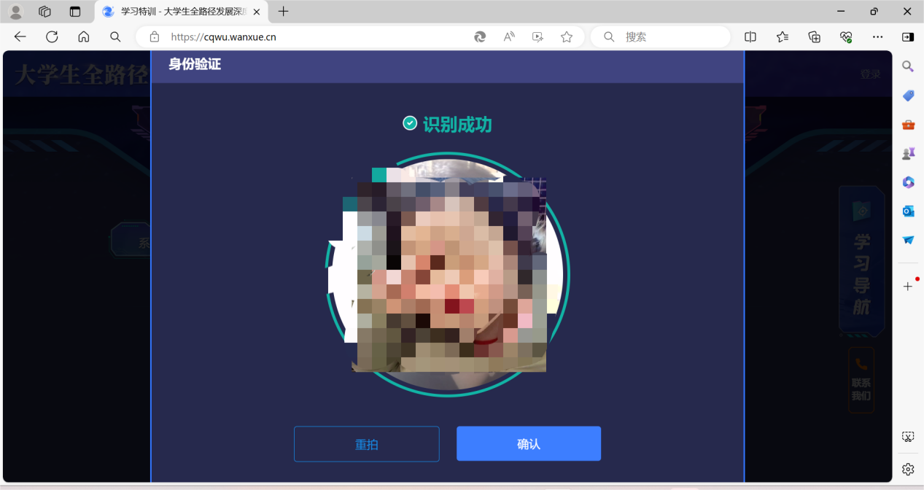
3.进入考试：
步骤：点击右上角姓名——CVC创新创业培训课程——测评。如图：
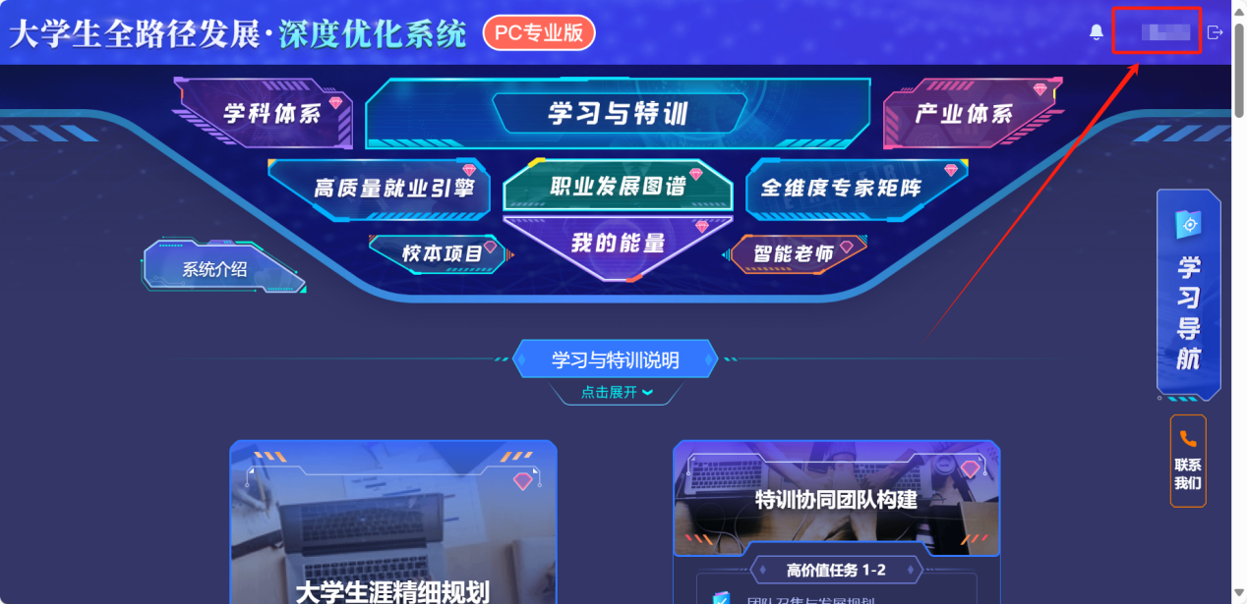
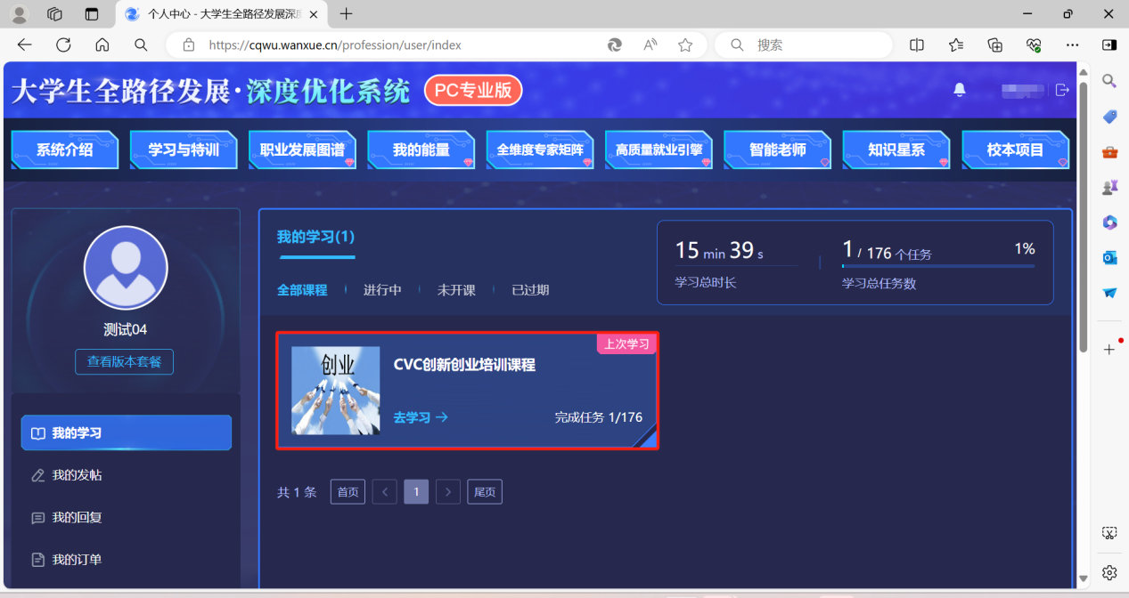
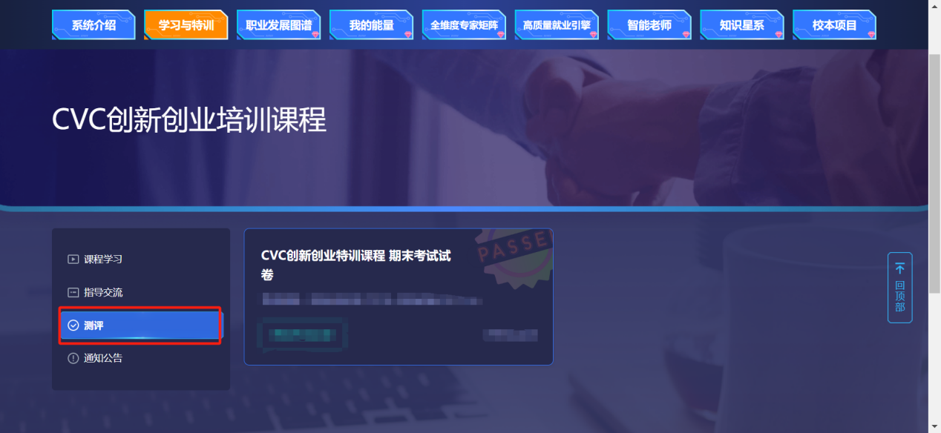
4.开始考试
（1）点击开始考试后会再次进行人脸验证
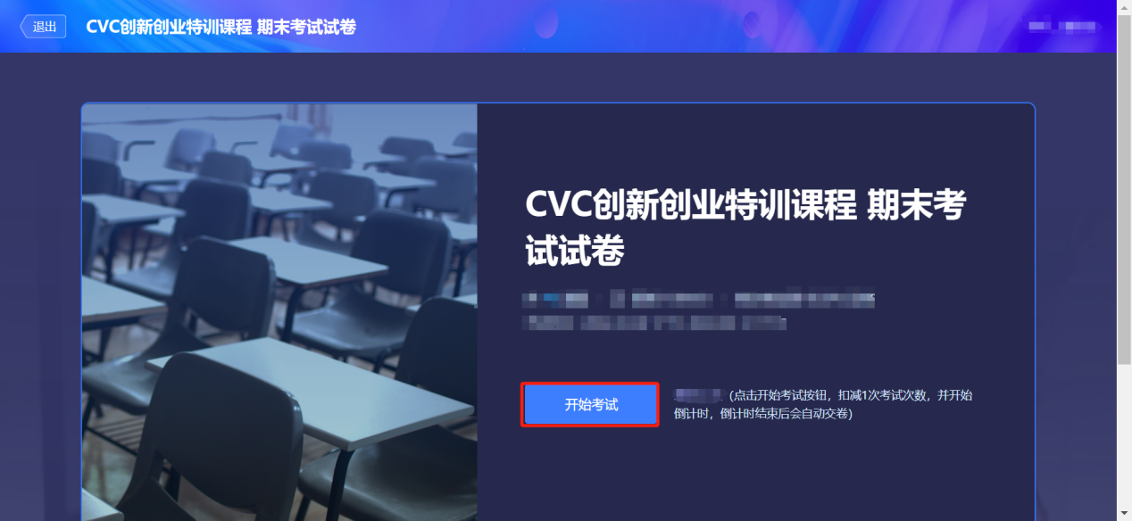
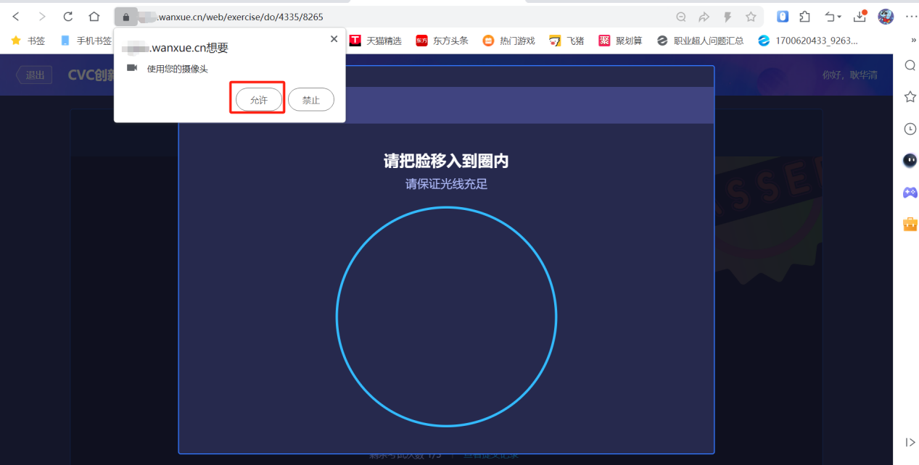
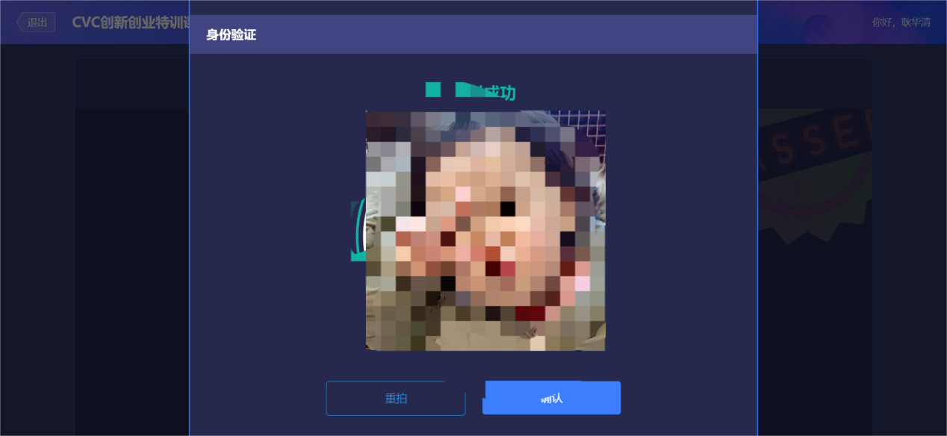
（2）在考试过程中，请各位考生务必仔细审题，确认答案无误后，再点击下一题继续作答。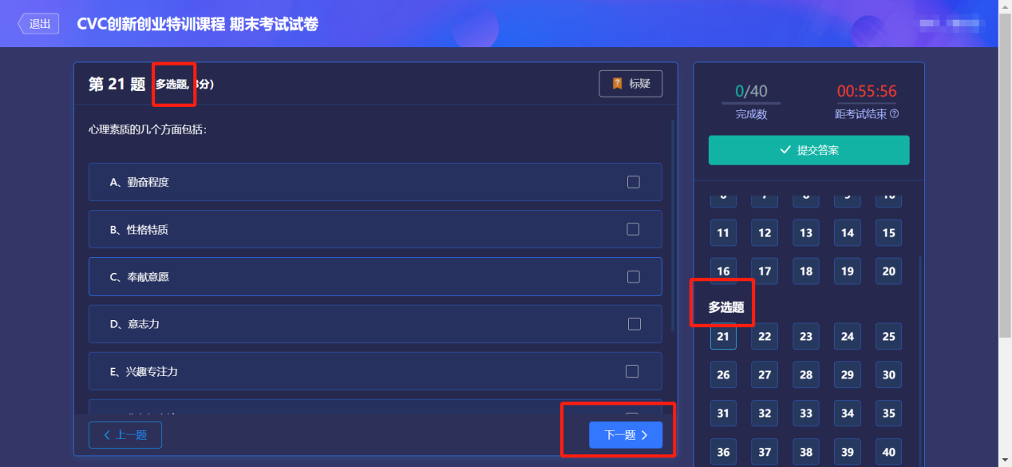

- 在完成所有题目并确认答案无误后，请务必点击“提交答案”按钮，以完成考试过程。注意：一旦提交答案，您将不能更改已作答的题目。因此，在提交之前，请再次仔细检查您的答案。
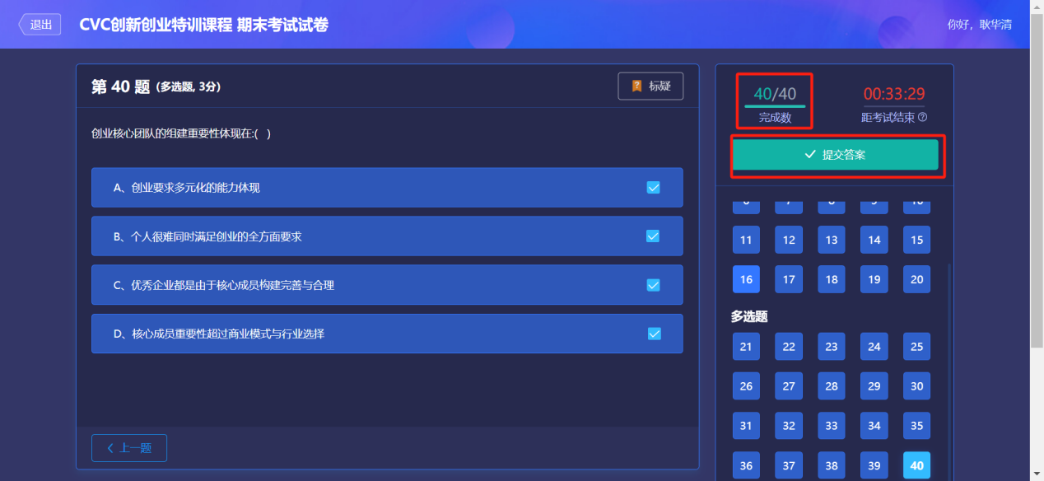
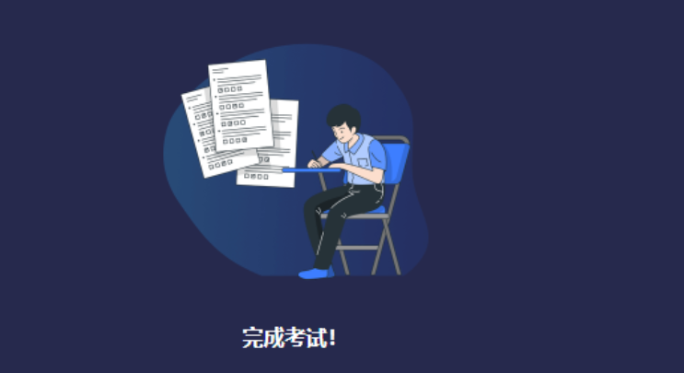

注意事项：
1.学生应在考试前完成在线课程学习，以免影响最终成绩；
2. 考试前务必仔细阅读《<大学生创新创业基础>考试说明》；
3.建议在日常工作时间进行考试，以便出现问题时可以及时联系到技术支持人员；尽量避免在考试期限最后一天（6月24日）进行考试，以免人数过多系统卡顿进而影响考试成绩；
4.请于考试前使用电脑浏览器登录cqwu.wanxue.cn完成人脸验证，确保信息无误，以免影响考试；
5.开始考试前请确认网络环境良好，确认本人用户名及密码，请熟悉考试操作流程，保证考试顺利进行；
6.请务必使用电脑进行考试操作，建议使用360、谷歌、火狐浏览器，不建议用IE浏览器；
7.进入考试系统以后即开始计算考试时间，登录之后一次性完成考试，如断网、中途退出考试界面，请及时重新进入考试界面继续考试，考试结束前务必点击“提交答案”，看到弹窗提示语“完成考试”才算提交成功，否则将没有考试成绩；
8.任何形式的刷课、代考，最终成绩判定为零分；
9.学习账号、人脸识别等问题请联系技术人员，QQ群号：1028856982；
10.咨询电话：023-49669635；联系人：王老师。

